Отдел образования
Берестовицкого районного исполнительного комитета
Государственное учреждение образования
«Конюховская средняя школа»

МЕТОДИЧЕСКАЯ РАЗРАБОТКА МАСТЕР-КЛАССА
«Формирование двигательной культуры на уроках физической культуры и здоровья»

Автор-составитель:
Рукша Люцина Казимировна,
учитель физической культуры и здоровья, высшей квалификационной категории,
педагогический стаж: 35 лет,
Конюховской средней школы
Адрес: ул.Центральная, д.87,
аг.Конюхи, Берестовицкий район, Гродненская область, 231782
тел. 8(01511)43068, 8(01511) 71126

Конюхи
2023
СОДЕРЖАНИЕ

АННОТАЦИЯ............................................................................................... 3
ЦЕЛЬ И ЗАДАЧИ…………………………………………………………… 4
1. ВСТУПИТЕЛЬНАЯ ЧАСТЬ…………................................................... 5
2. ТЕОРЕТИЧЕСКАЯ ЧАСТЬ…………………………………………….… 5
3. ПРАКТИЧЕСКАЯ ЧАСТЬ……………………………………………….. 9
4. ПОДВЕДЕНИЕ ИТОГОВ. РЕФЛЕКСИЯ……………………………… 10
ПРИЛОЖЕНИЕ 1. Тест «Ваш образ жизни» ………………………….…… 12
ПРИЛОЖЕНИЕ 2. Анкета «Мотивация к занятиям физической культуры…………………………………………………………………..…. 14
ПРИЛОЖЕНИЕ 3. Анкета «Формы двигательной активности»…………………………………………….…………………..… 19
ПРИЛОЖЕНИЕ 4. Продолжи фразу………………………………………… 20
ПРИЛОЖЕНИЕ 5. Листовка «Жизнь=движение»…………..…………...… 22

Аннотация

В методической разработке затронута проблема здоровья современных детей. Они предпочитают прогулкам на свежем воздухе и занятиям спортом телевизор и компьютер. Это увеличивает статичную нагрузку на определенные группы мышц и вызывает их утомление. Для ребенка потеря в движениях - это потеря в здоровье, развитии, знаниях, так как двигательная активность является еще и условием, стимулирующим фактором развития интеллектуальной, эмоциональной и других сфер. Учитель раскрывает задачи чрезвычайной важности: добиться того, чтобы каждый ребенок вырос здоровым и крепким, полноценным членом общества.
На занятии мастер-класса участники смогут расширить свои представления по организации двигательной культуры обучающихся на уроках физической культуры и здоровья, получат опыт выполнения различных упражнений и применения их на практике. Здоровье – бесценное достояние не только каждого человека, но и всего общества. Поэтому нужно развивать двигательную культуру учащихся не только в школе, но и дома.

Тема мастер-класса: «Формирование двигательной культуры на уроках физической культуры и здоровья».
Целевая аудитория: учителя физической культуры и здоровья, педагоги.
Продолжительность мастер-класса: 40-45 минут.
Тип мероприятия: комбинированный.
Оборудование: мультимедийный проектор, ноутбук, анкеты, карандаши, степы, шкатулка, коврики гимнастические, баскетбольный мяч, волейбольный мяч, гантели, две скакалки, штанга.
Методы и приемы работы педагога, использованные в ходе мероприятия: «круговой метод», учебно-тренировочный метод, контрольный метод; метапредметные приемы, восстановительные приемы.
Цель: повышение профессиональной компетентности педагогов по организации двигательной культуры обучающихся на уроках физической культуры и здоровья.
Задачи:
- выявить затруднения, причины и пути их преодоления по данной проблеме;
- способствовать творческому поиску, проявлению инициативы, росту педмастерства;
-развивать сплоченность, умение работать в команде, аргументированно отстаивать свою точку зрения.

Ход мастер-класса
1.Организационный момент. 3 мин.
Педагог: Здравствуйте, уважаемые коллеги! Начать нашу встречу мне хочется словами Сократа «Здоровье – это еще не все, но все без здоровья – это ничто». А что значит здоровье для вас? Давайте на каждую букву слова «здоровье» придумаем слова, связанные со здоровьем (Ответы участников).
Двигательная активность является одним из важных факторов здоровья. Поэтому тема нашей встречи «Формирование двигательной культуры на уроках физической культуры и здоровья».
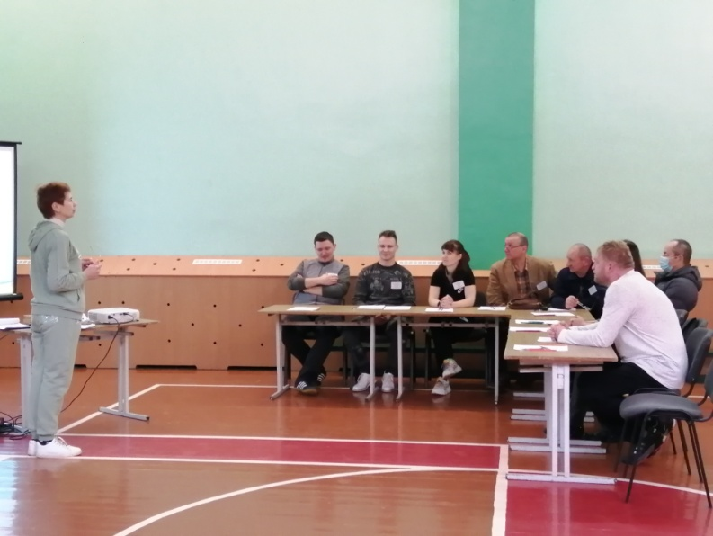
2.Теоретическая часть. 15 мин.
В каждом возрасте двигательная культура наполняется разным содержанием, но должна быть всегда. Народная мудрость гласит: «Здоровье - бесценный дар, потеряв его в молодости, не найдешь до самой старости».
Сохранять и укреплять мы должны не только здоровье обучающихся, но и свое. Уровень двигательной культуры человека в первую очередь формируется в семье и уже потом в других социальных сообществах, влияющих на его жизнедеятельность. Как правило, ключевую роль в формировании двигательной культуры в семье играют родители, и именно они своим поведенческим примером закладывают основы двигательных действий своим детям. Установлено, что дети на уровне подражания, а потом и осознанно, копируют поведенческий образ своих родителей. Двигательная культура человека представляет собой составную часть физической культуры личности и характеризуется наличием мотивационно-ценностных ориентаций и высокого уровня знаний, интегрированных в систематическую деятельность по самосовершенствованию телесно-двигательного развития человека.
Цель формирования двигательной культуры: сохранение и поддержание здоровья детей, развитие двигательных качеств, повышение уровня физической подготовленности обучающихся.
Отсюда вытекают задачи:
- формирование устойчивой мотивации к здоровому образу жизни;
- обучение основам здорового образа жизни;
- расширение кругозора учащихся в области физической культуры, спорта, туризма;
- воспитание потребности и умения самостоятельно заниматься физическими упражнениями;
- организация педагогического процесса без потерь для здоровья.
За основу двигательной культуры взята трехкомпонентная модель, представляющая совокупность когнитивного, мотивационно-ценностного и деятельностного компонентов.
Показатели когнитивного компонента:
- знания и понятия о двигательной культуре и здоровом образе жизни;
- знания о влиянии двигательной активности на общее состояние организма;
- связь между двигательной культурой, трудовой и учебной деятельностью;
- уровень валеологических знаний.
Уровень можно определить через анкетирование, опрос, собеседование, педагогический тест - социологическое исследование (Приложение 1). Пройдем анкетирование.
Участники заполняют анкету (Приложение 1).
Следующий компонент: мотивационно-деятельностный. Обратите внимание на слайд.
Показатели:
- понимание необходимости рациональной двигательной активности и её постоянного совершенствования;
- совершенствование собственного физического, психологического, социального здоровья;
- сознательность самообразования.
Проводим через наблюдение, анкетирование, опрос, методика индивидуализации двигательного режима, анкеты, педагогические тесты анкеты, собеседование.
Лучше всего мотивируют двигательную активность уроки, внеклассные мероприятия, а также беседы и вариативные компоненты, анкета изучения интересов и предпочтений школьников.
В содержание каждого урока физической культуры включаю упражнения, имеющие личностный интерес для обучающихся, учитывающие предпочтения учащихся в физических упражнениях. Опросив учащихся, определила, что для девушек важны упражнения, которые эффективно корректируют фигуру, для юношей актуальны упражнения для развития силы.
Полученные теоретические знания обучаемые применяют в жизненных ситуациях, что также способствует повышению мотивации к занятиям физической культурой (Приложение 2). Данную методику мы выполнять не будем, но со своими учащимися можете ее пройти.
Приемы, повышающие уровень мотивации:
- систематическое проведение контрольных упражнений после изучения материала, акцентирование внимания на успехах учащихся;
- ведение дневника самоконтроля;
- при выполнении различных заданий объяснять, к какому результату должно привести правильное выполнение упражнений;
- выставление оценок не по результатам сданных нормативов, а по личностному росту результата.
Приемы повышения внешней мотивации. Обратите внимание на слайд:
1. Использование интересной, необычной информации на уроке.
2. Использование активных форм обучения.
3. Замена реальной отметки учеников несколько завышенной – потенциальной.
4. Использование игровых методов.
5. Использование ИКТ - технологий.
Результаты показали, что предпочтение имеют следующие формы двигательной активности: например, 1 место – баскетбол и т.д. (Приложение 3). Давайте и мы с вами заполним анкету с целью изучения интереса и мотивации к различным формам двигательной культуры.
Участники заполняют анкету (Приложение 3).
Для повышения мотивации использую различные формы работы: соревнования совместные с пограничной заставой «Русаки», с Берестовицким РОЧС, КСУП «Воронецкий», бывшими выпускниками, участие в районных соревнованиях, подвижные перемены, Дни здоровья и многие другие формы работы.
Следующий – деятельностный компонент.
Показатели:
- наличие способности к самореализации;
- уровень физической подготовленности;
- уровень функционального состояния;
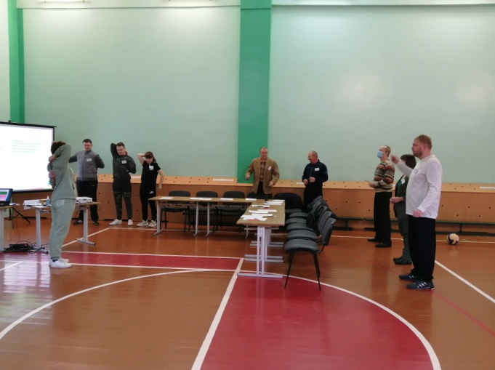
- уровень двигательной среды.
Это всё мы осуществляем через наблюдение, собеседование, двигательные тесты-пробы и измерения морфологических показателей.
Контрольно-педагогический блок, который включает педагогические тесты (контрольные педагогические упражнения). Посмотрите на слайд. Участники выполняют два упражнения из контрольно-педагогического блока.
3. Практическая часть. Круговая тренировка. 16 мин.
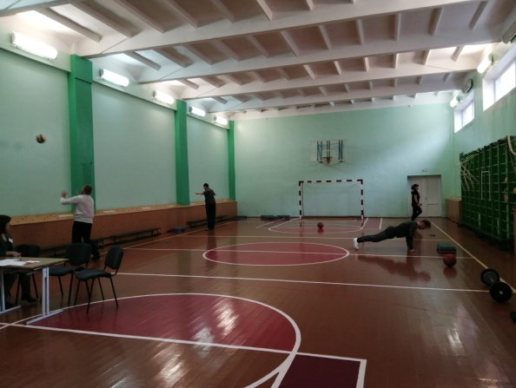
1 участник – передача мяча о стенку (волейбольного).
2 участник – прыжки через скакалку.
3 участник – выполнение упражнения на тазобедренный сустав.
4 участник – бросок в кольцо.
5 участник – поднимание гантели
6 участник – вис на гимнастической стенке.
7 участник – прыжки через скакалку.
8 участник – передача мяча о стенку (баскетбольного).
9 участник – отжимание от пола (скамейки).
10 участник – поднимание штанги.
Выполняем по 15-20 секунд.
Каждый участник, переходя по часовой стрелке, выполняет определенное задание.
Ну, а теперь перейдем к степ-аэробике. Комплекс упражнений на степах без музыки и с музыкой.
Участники вместе с педагогом выполняют упражнения на степах.
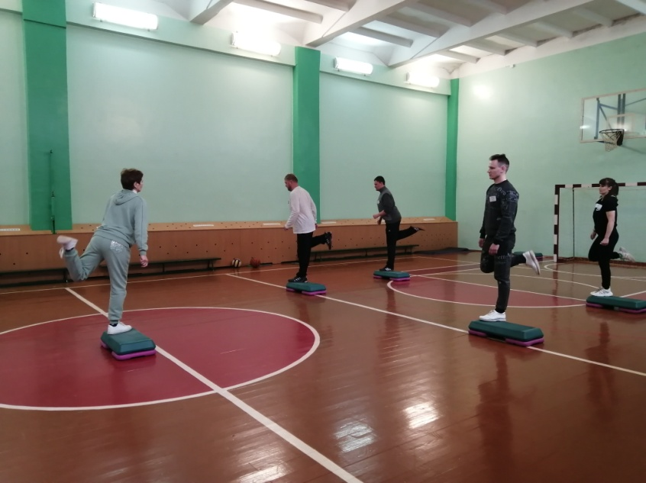

Игра «Подвижная цель». 3 мин.
Все игроки стоят в кругу. Им нужно «осалить» игрока другой команды за определенное время. Затем меняются.
4. Подведение итогов. 4 мин. Упражнения на восстановление.
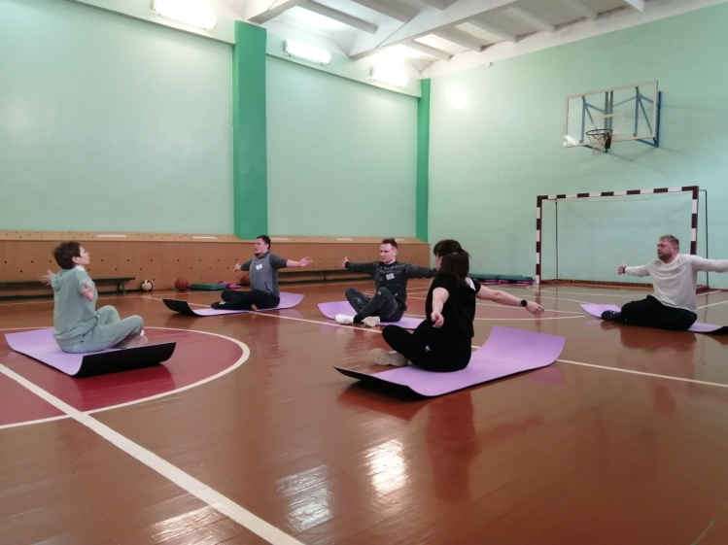
5. Рефлексия. 4 мин. «Продолжи фразу…» (Приложение 4). Раздаются каждому участнику мастер-класса фразы из шкатулки, которые нужно продолжить (Ответы участников).
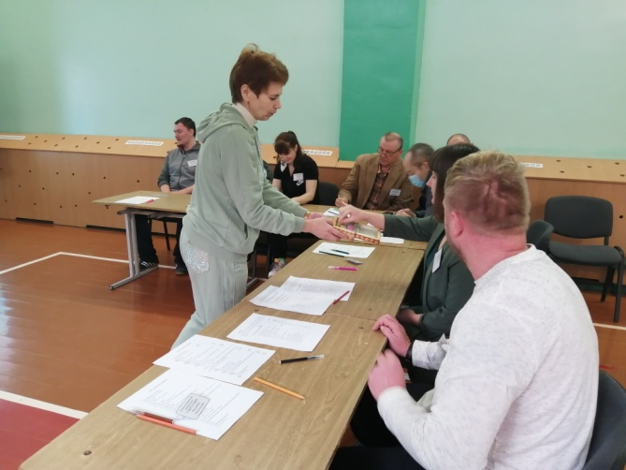

И закончу свой мастер-класс словами:
Здоровье – это ценность и богатство,
Здоровьем людям надо дорожить!
Есть правильно и спортом заниматься,
И закаляться, и с зарядкою дружить.
Здоровый образ жизни – это сила!
Ведь без здоровья в жизни никуда.
Давайте вместе будем сильны и красивы,
Тогда года нам будут не беда!
Уважаемые коллеги! Хочу поблагодарить вас, участников мастер-класса, за продуктивную работу. Надеюсь, что вы получили достаточную информацию о том, какими средствами можно развивать двигательную активность у наших обучающихся. На память примите памятки! (Приложение 5).

ПРИЛОЖЕНИЕ 1
ТЕСТ «ВАШ ОБРАЗ ЖИЗНИ»

1. Вы добираетесь на работу:
а) общественным транспортом;
б) на машине;
в) на велосипеде или пешком.
2. Вес:
а) нормальный;
б) превышает норму на 6-7 кг;
в) за каждые 6 кг лишнего веса прибавляйте по 5 очков.
3. Курение:
а) некурящий;
б) менее 5 сигарет в день или периодически курите;
в) курите регулярно;
г) курите очень много;
д) 10 сигарет в день (за каждые 10 сигарет в день сверх этого добавляйте по 5 очков).
4. Ваша работа связана с регулярной ездой на автомашине в качестве водителя или с поездками в командировки:
а) да;
б) нет.
5. Употребляете в пищу:
а) много масла, яиц, сливок;
б) мало фруктов и овощей;
в) много сахара, пирожных, варенья.
6. Регулярно берете работу домой или работаете в нерабочее время:
а) да;
б) нет.
7. Употребление алкоголя:
а) не употребляете;
б) до 300 г водки, или 3 кружки пива, или бутылку вина и более в день.
8. Ваша работа связана со сдельной оплатой труда, жесткими сроками:
а) да;
б) нет.
9. Раз в неделю и более работаете сверхурочно или допоздна:
а) да;
б) нет.
10. Регулярно занимаетесь физическими упражнениями:
а) не занимаетесь;
б) работаете в саду, совершаете прогулки, делаете утреннюю гимнастику;
в) занимаетесь различными видами спорта.

Ключ:
1: а – 5 очков, б – 10, в – 0; 2: а – 0, б – 5, в – 5;
3: а – 0, б – 0, в – 5, г – 10, д – 5; 4: а – 10, б – 0;
5: а – 5, б – 10, в – 5; 6: а – 10, б – 0;
7: а – 0, б – 5; 8: а – 10, б – 0;
9: а – 5, б – 0; 10: а – 10, б – 0, в – 5.

Менее 25 очков – вы ведете здоровый образ жизни;
25-50 очков – ведете «довольно здоровую жизнь», но могли бы ее улучшить, изменив некоторые из ваших привычек;
50 и более – ведете неправильный образ жизни, срочно измените некоторые из ваших нездоровых привычек.

ПРИЛОЖЕНИЕ 2

Анкета «Мотивация учащихся к занятиям физической культуры»
Инструкция. Анкета заполняется анонимно.
Учащийся должен высказать свое отношение к 29 предложенным утверждениям, оценивая их значимость для себя по 5-балльной шкале:
«1» - не согласен совсем;
«2» - мне безразлично;
«3» - согласен частично;
«4» - скорее да, чем нет;
«5» - согласен полностью.
№  п/п | Утверждение | Оценка
1 | Я всегда с нетерпением жду уроков физической культуры, потому что они укрепляют мое здоровье
2 | Я всегда нахожу возможность заниматься физкультурой, потому что движение доставляет мне радость
3 | В любых обстоятельствах я стараюсь регулярно заниматься физической культурой
4 | Мне приходится ходить на уроки физической культуры, чтобы получить оценку
5 | Занятия физкультурой и спортом мне нужны для того, чтобы в дальнейшем использовать эти знания, навыки и умения в жизни
6 | В спортивной секции есть все условия для общения с интересными людьми
7 | Участвуя в физкультурно-спортивных мероприятиях и соревнованиях, я стремлюсь стать победителем
8 | Интерес к физической культуре у меня не пропадает даже во время школьных каникул
9 | Мне нравятся физкультурно-спортивные праздники и соревнования, связанные с борьбой и соперничеством
10 | Я получаю удовольствие от занятий физкультурой и спортом
11 | Я думаю, что все оздоровительные мероприятия – физкультминутки, подвижные перемены, спортивный час – должны содержать разные игры и развлечения
12 | Я хочу заниматься физическими упражнениями и спортом, потому что это модно и престижно
13 | Самостоятельные занятия физическими упражнениями уже стали моей привычкой
14 | Занятия физическими упражнениями мне приятны, улучшают мое настроение и самочувствие
15 | Дополнительные занятия физическими упражнениями полезны для здоровья, потому что школьных уроков физкультуры недостаточно
16 | На занятиях физическими упражнениями и спортом я воспитываю в себе смелость, решительность и самодисциплину
17 | Во время каникул мне нравится много двигаться и заниматься физическими упражнениями
18 | Даже в каникулы я заставляю себя уделять время занятиям физическими упражнениями
19 | Чтобы занятия физкультурой и спортом не прерывались во время каникул, меня обязательно должен кто-то контролировать
20 | Я стараюсь накопить опыт физкультурно-оздоровительной работы, чтобы использовать его в будущей жизни
21 | Общение с друзьями во время физкультурно-спортивных мероприятий доставляет мне большое удовольствие
22 | На соревнованиях мне нужна только победа
23 | Я всегда интересуюсь физкультурно-спортивной работой и принимаю в ней участие
24 | Мне нравится, что в занятиях физкультурой есть элемент соперничества
25 | Мне хочется заниматься физическими упражнениями, чтобы научиться красиво двигаться, иметь стройную фигуру и сильные мышцы
26 | Уроки физической культуры привлекают меня играми и развлечениями
27 | Я участвую в спортивных соревнованиях только тогда, когда в них участвуют мои знакомые и друзья
28 | Активный отдых в выходные дни, прогулки и подвижные игры – это моя привычка
29 | Физкультура, спорт, подвижные игры на досуге и в каникулы помогают мне оставаться радостным, бодрым и веселым

Итоговый коэффициент мотивации группы учащихся класса к занятиям физической культурой вычисляется по следующей формуле:
сумма баллов, набранных всеми детьми /количество учащихся.
Качественный анализ данных анкетирования (определение ведущего мотива) можно проводить, используя таблицу по следующему образцу:

Мотив | № утверждения | Сумма  баллов
Самосохранение здоровья | 1,16
Самосовершенствование | 2,17
Двигательная активность | 3,18
Долженствование (внутренний мотив долга) | 4,19
Оценка окружающих (внешняя стимуляция) | 5,20
Приобретение практических навыков | 6,21
Общение | 7,22
Доминирование | 8,23
Физкультурно-спортивные интересы | 9,24
Соперничество | 10,25
Удовольствие от движений | 11,26
Игра и развлечение | 12,27
Подражание | 13,28
Привычка | 14,29
Положительные эмоции | 15

Определение ведущего мотива занятий физическими упражнениями.
Индивидуальная оценка ведущего мотива занятий физическими упражнениями определяется с учетом следующих правил:
- мотив ведущий, если сумма баллов превышает 8;
- мотив средне выраженный, если сумма баллов составляет от 5 до 7;
- малозначительный мотив, если сумма баллов составляет меньше 5.
Ведущий мотив группы учащихся определяется как среднестатистический преобладающий у большинства школьников.
Итоговая оценка в 5 баллов ставится, если ведущие мотивы группы учащихся – самосовершенствование, долженствование (внутренний мотив долга).
Итоговая оценка в 4 балла ставится, если ведущие мотивы группы учащихся – это самосохранение здоровья, приобретение практических навыков, физкультурно-спортивные интересы.
Итоговая оценка в 3 балла ставится, если ведущие мотивы группы учащихся – это двигательная активность, общение, удовольствие от движений, положительные эмоции.
Оценка в 2 балла ставится, если ведущие мотивы группы учащихся – это оценка окружающих, доминирование, соперничество, игра и развлечение, подражание, привычка.
На разных возрастных этапах развития степень зрелости различных функциональных систем организма ребенка различна. Поэтому снижение функциональных резервов организма подростков (с 11-12 лет) в значительно большей степени будет связано со стадиями полового созревания, чем с организацией здоровьесберегающей деятельности школы.

ПРИЛОЖЕНИЕ 3
С целью изучения интереса и мотивации к различным формам двигательной культуры оцените в баллах (из 10) каждую предлагаемую в анкете форму, а также предложите другие формы, которые вы считаете нужными.
Анкета
Формы двигательной активности | Баллы
1.Гимнастика до занятий
2.Гимнастика до занятий под музыку
3.Подвижные перемены
4.Подвижные перемены на свежем воздухе
5.Физкультминутка
6.Уроки физической культуры и здоровья: а) легкая атлетика;
б) баскетбол;
в) волейбол;
г) гимнастика и акробатика;
д) футбол;
е) спортивная аэробика;
ж) тяжелая атлетика
7. Объединения по интересам
8. Внутришкольные соревнования
9. Районные соревнования
10. Областные соревнования
Сумма баллов:

ПРИЛОЖЕНИЕ 4
Сегодня я узнал…
Было интересно…
Было трудно…

Я выполнял задания…

Я понял, что…

Теперь я могу…

Я почувствовал, что…

Я научился…

Я приобрел…

У меня получилось …

Я смог…

Я попробую…

Меня удивило…

Мне захотелось…

Мастер-класс дал мне …

ПРИЛОЖЕНИЕ 5
